【过程名称】
【HR-SPT-CM-P01】

版本：V1.0
生效日期：2008.9.2

江苏豪锐信息技术有限公司

文件变更记录
*A - 增加 M - 修订 D - 删除
变更  版本号 | 日期 | 变更类型  （A*M*D） | 编写 | 审核 | 批准 | 变更摘要
V1.0 | 2008.9.2 | A | 邢夏 | EPG | 傅俊铖 | 初版发行
V1.1 | 2009.3.6 | M | 邢夏 | EPG | 傅俊铖 | 修改配置管理流程
V1.2 | 2009.6.15 | M | 邢夏 | EPG | 傅俊铖 | 增加“需求的资源”等内容

目录
1. 目的 3
2. 适用范围 3
3. 名词术语 3
4. 过程定义 3
4.1 配置管理过程 3
4.1.1 角色和职责 4
4.1.2 入口准则 5
4.1.3 输入 5
4.1.4 过程活动 5
4.1.5 输出 8
4.1.6 出口准则 8
4.1.7 度量 8
4.1.8 裁剪说明 8
5. 需要的资源 8
6. 需要的知识和技能 8
7. 需要的配置管理 8
8. 监督和控制 9
9. 验证 9
10. 表格和模板 9

目的

软件配置管理包括识别某一时间点上软件中的配置项，并系统的控制配置项的变更，在项目整个软件生命周期中维护配置项的完整性和可追溯性。

适用范围

此流程适用于所有项目。

名词术语
配置管理（Configuration Management，CM）： 本规程定义的实际是软件配置管理（Software Configuration Management，SCM），是软件工程中的一项规程，包括相关工具和应用技巧（过程和方法），公司用它来管理软件资产变更。在IEEE《软件配置管理计划标准》[IEEE 828-1998]中是这样描述SCM的：
SCM中包含了适用于各种类型软件项目的良好的工程实践方法，包括阶段性的开发、快速原型式的开发以及处于维护阶段的开发，SCM通过以下几种方式增强软件的可靠性，提高软件的质量。
- 提供用于识别和控制文档、代码、接口和数据库的结构框架，适用于软件开发生命周期的所有阶段
- 支持某种特定开发及维护工作方法，它符合需求、标准、政策组织结构以及相关的管理策略
- 针对基线状态、变更控制、测试、发布版本和审计活动等，生成相应的管理信息和产品信息

配置项（Configuration Item，CI）： 凡是纳入配置管理范畴的工作成果统称为配置项，配置项主要有两大类：
- 属于产品组成部分的工作成果，例如需求文档、设计文档、源代码、测试用例等
- 项目管理和机构支撑过程产生的文档，这些文档虽然不是产品的组成部分，但是值得保存。
每个配置项的主要属性有：名称、标志符、文件状态、版本、作者、日期等，配置项的状态一般有三种：“草稿”、“正是发布”和“正在修改”
基线（Baseline）：由一组配置项组成，这些配置项构成了一个相对稳定的逻辑实体。基线通常对应开发过程中的里程碑（Milestone），基线中的配置项被“冻结”了，不能再被任何人随意修改。基线的主要属性有：名称、标识符、版本、日期等。通常将交付给客户的基线称为一个“Release”，为内部开发用的基线则称为一个“Build”。

配置管理委员会（Configuration Control Board，CCB）: CCB是一个虚拟的小组，对配置管理各项活动拥有决策权（例如审批配置管理计划，审批配置项变更请求等）。CCB的决策采用“少数服从多数”的原则。
如果机构的各个项目紧密相关（例如一个产品线下的多个项目，或者一个项目组的多个项目），建议机构设立公共的CCB；如果机构的各个项目相对独立，那么每个项目可以设立各自的CCB，CCB的人数视项目的规模而定，通常CCB由项目经理、资深项目成员等人组成，项目经理为CCB负责人。

过程定义

配置管理过程

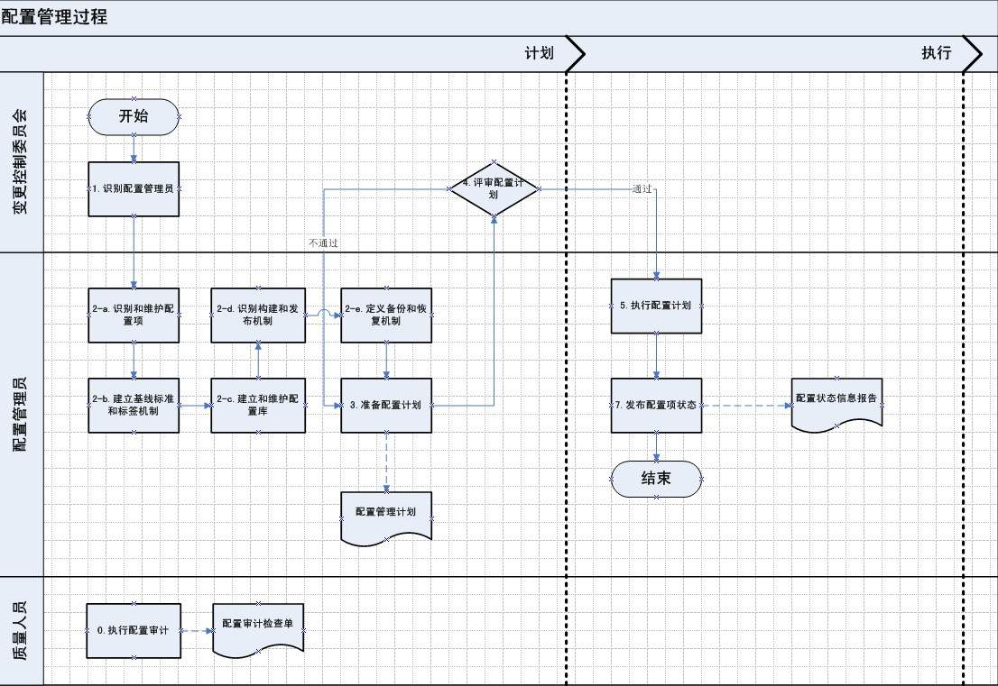

角色和职责

项目经理
质量人员
配置管理员
变更控制委员会

活动 | 责任 |  |  |  | 输出
 | 准备 | 评估 | 批准 | 负责人
文档化配置计划：  建立配置系统  识别配置项、命名规范、访问权限、配置工具  建立基线标准  识别变更控制委员会  识别构建、发布机制  建立备份和灾难恢复计划 | 配置管理员 | 项目经理 |  | 配置管理员 | 配置计划
建立配置管理目录结构 | 配置管理员 | 项目经理 |  |  | 配置管理目录结构
控制配置项和基线的变更 | 配置管理员 |  |  | 配置管理员 | 变更申请记录
获得变更申请的批准，基线化工作产品 | 配置管理员 |  | 变更控制委员会 | 配置管理员 | 基线化的工作产品
执行配置管理审计 | 质量人员 |  |  | 质量人员 | 配置审计报告
维护和发布配置项的状态 | 配置管理员 |  |  | 配置管理员 | 配置项状态统计报告

入口准则

项目启动

输入

项目中的任何工作产品（包括：文档、软件产品源码、软件产品可运行代码等）

过程活动

4.1.4.1识别配置项及其特征和建立命名规范
配置项：
配置项是指在项目生命周期中发生变化且需要控制的所有工作产品。
配置项是纳入配置管理和视为单一实体的工作产品。配置项可以是中间的或最终的输出物，内部的或外部的提交物，例如：项目计划、需求文档、测试计划、源码和发布说明等。
配置项应该包括全部适用的软件、文档和环境支持元素：例如编译器、操作系统、测试环境和工具等。这也包括任何客户提供的软件及文档等。

命名规范：
参考命名规范。

4.1.4.2建立基线标准和标签机制
基线是后继工作的基础，仅有授权的变更才可以改变基线。在初始基线建立后，所有后继的变更都必须经过评审和批准，将作为增量被记录直到下一条基线的设置。

基线标准：
说明书或产品由选定的人正式评审并通过，保留作为进一步开发的基础。识别在项目中建立的基线。
包括：
需求基线：用户需求说明书、需求规格说明书
设计基线：概要设计说明书、详细设计说明书、数据库设计说明书、系统测试用例、也包含需求基线的内容
发布基线：代码、用户手册、可执行文件、包含了设计基线
对于每条基线在配置项被评审通过或者测试通过后将基线移入基线库。
当配置项基线化后才能被发布、使用。产品也只能由基线化的配置项来构建。

标签机制：
每次发布前，会根据目录及版本号确定标签。标签作为基线的唯一识别标志保证在任何时间点都能找到该基线。
基线命名准则：XXX项目_需求基线Vx.x_年月日
XXX项目_设计基线Vx.x_年月日
XXX项目_发布基线Vx.x_年月日
4.1.4.3识别配置管理员和变更控制委员会
在项目启动会上由项目经理指定负责配置管理活动的配置管理员和变更控制委员会主席。
变更控制委员会工作包括：
- 授权软件基线的建立
- 评审和授权基线的变更
- 授权从软件基线库建立产品

4.1.4.4识别配置管理工具、设置访问权限和建立配置管理目录
配置管理活动可以通过软件工具和手动流程的结合来执行。如果配置工具被识别，则需要描述它的功能和资源需求。
访问权限：
配置管理员在项目的初始阶段设置访问权限。在每一个项目中，至少应存在两个区域，一个限制访问权限的项目管理区和给整个项目组开放权限的工作区。

配置管理目录：
使用软件生命周期的阶段来描述基线的存放区域和目录结构。
目录结构：
XXX项目
- 单位名称
  - 开发库
    - 文档
      - 立项
      - 需求
      - 设计
      - 集成
      - 测试
      - 结项
      - 项目管理
        - 计划
        - 报告
      - 配置管理
      - QA
      - 度量
    - 代码
      - 模块A
      - 模块B
    - 可执行文件
  - 基线库
    - 需求基线
    - 设计基线
    - 发布基线
4.1.4.5识别发布机制
发布过程应在项目级和工作说明书（SOW）的基础上定义，在不同的项目中是不一样的。

4.1.4.7建立备份和恢复机制
备份：
计划项目所需遵循的备份和恢复机制。确认项目组成员的重要文档和目录在默认的配置下能自动备份。
对于事件驱动的特殊需求备份，识别介质、区域、频率和备份恢复的责任人等。

4.1.4.8准备和评审配置计划
由配置管理员准备配置计划（涉及项目整个生命周期和相关活动）进行配置管理，并由项目经理评审通过。

4.1.4.9检入和检出配置项
为了项目正常进行，配置工具应可以新增、删除、提取配置项。配置项从库中检出和检入应通过工具来控制。如果存在多点开发则同步、合并及访问控制等操作应避免将错误更新到配置项。

4.1.4.10由变更控制委员会批准建立基线并文档化两连续基线之间的差异
如果事件是由生命周期驱动的，则在生命周期的不同阶段应建立基线。不同的基线可以建立在项目生命周期不同的检查点上。举个例子，在最终产品构建和发布前建立产品基线。另外，在重要的生命周期阶段结束时也有如需求基线、设计基线等中间基线。
基线也能建立在如系统集成、补丁发布等内部里程碑之后，为了帮助团队回顾软件状态的建立或重建相同的发布环境。
工作产品的发布基线中涉及的变更申请需由变更控制委员会批准。
两连续基线间的差异由配置管理员通过配置工具中给定的标签来识别。

4.1.4.11建立、发布基线记录和执行配置审计
通过配置管理工具建立基线。通过工具产生基线记录并发布。通过基线的标签和版本号来识别最新的基线。
在配置管理计划中应定义执行定期的配置审计和提供配置审计检查单用于配置审计的执行。
配置审计：
质量人员在配置管理员的协助下来执行配置审计。

4.1.4.12控制配置项的变更（参考变更管理流程）

4.1.4.13发布配置项的状态报告

4.1.5 输出

- 受控的配置项/单元
- 包含项目配置项/单元的配置库

4.1.6 出口准则

项目关闭

4.1.7 度量

配置管理活动花费的工作量（比较计划与实际的差异）

4.1.8 裁剪说明

参见裁剪指南。

需要的资源
适用的配置管理工具，选用SubVersion。

需要的知识和技能
软件工程基础知识
项目管理知识
配置管理技能

需要的配置管理
管理内容 | 管理级别
《配置管理计划》  《变更申请单》《变更列表》  《配置项状态报告》  《基线审计检查表》  《基线及产品发布申请单》  《CM周报》  《阶段报告》 | 受控库
配置管理委员会会议纪要 | 管理库
归档的基线 | 基线库

监督和控制
对照《配置管理计划》监督和控制“配置管理”过程，统计这些度量在《阶段报告》中，由项目配置管理员每月向项目经理汇报，同时提供给项目度量人员。

验证
项目经理定期（按里程碑或月或事件触发）审批《阶段报告》、检查《变更列表》和《配置项状态报告》、《基线审计检查表》，项目结束时审核产品交付清单、评审有关文档资料、产品交付文件。
项目的PPQA按照相关计划和规程，定期或事件驱动地对项目的配置管理工作进行审计和验证，并汇报结果，跟踪问题直至结束。

表格和模板
《配置管理计划》
《配置管理基线单》
《配置审计检查单》
《配置状态信息报告》

